СОВЕТ
МУНИЦИПАЛЬНОГО ОБРАЗОВАНИЯ
«КАМЫЗЯКСКИЙ МУНИЦИПАЛЬНЫЙ РАЙОН
АСТРАХАНСКОЙ ОБЛАСТИ»

РЕШЕНИЕ
28.02. 2025 г. №35

Об официальных символах (гербе и флаге)
муниципального образования «Камызякский
муниципальный район Астраханской области»

В соответствии с законодательством, регулирующим правоотношения в сфере геральдики, и руководствуясь Уставом муниципального образования «Камызякский муниципальный район Астраханской области»,
Совет муниципального образования «Камызякский муниципальный район Астраханской области»

РЕШИЛ:

1. Установить герб и флаг муниципального образования «Камызякский муниципальный район Астраханской области» в качестве официальных символов муниципального образования «Камызякский муниципальный район Астраханской области».
2. Утвердить Положение «О гербе муниципального образования «Камызякский муниципальный район Астраханской области» (Приложение № 1).
3. Утвердить Положение «О флаге муниципального образования «Камызякский муниципальный район Астраханской области» (Приложение № 2).
4. Признать памятниками историко-культурного наследия Камызякского района, гербовую эмблему Камызякского района, существующую с 2000-х годов, с целью сохранения исторического и культурного наследия. Допускается использовать изображение гербовой эмблемы, существующей с 2000-х годов, при оформлении различных культурно-массовых мероприятий, во время проведения спортивных соревнований, в качестве наглядной агитации, при изготовлении рекламной и сувенирной продукции.
5. Направить настоящее решение с Приложениями № 1,2 в Геральдический Совет при Президенте Российской Федерации для внесения герба и флага муниципального образования «Камызякский муниципальный район Астраханской области» в Государственный геральдический Регистр Российской Федерации.
6. Главе муниципального образования «Камызякский муниципальный район Астраханской области»:
6.1. Организовать публикацию настоящего решения с Приложениями № 1,2 в районной газете «Маяк дельты».

6.2. Организовать размещение настоящего решения на официальном сайте муниципального образования «Камызякский муниципальный район Астраханской области» в информационно-телекоммуникационной сети «Интернет».
7. Настоящее решение вступает в силу со дня его официального опубликования.
8. Контроль за исполнением настоящего решения возложить на главу муниципального образования «Камызякский муниципальный район Астраханской области».

Председатель Совета муниципального
образования «Камызякский муниципальный
район Астраханской области» О.Б. Криванчиков

Глава муниципального образования
«Камызякский муниципальный район
Астраханской области» М.М. Черкасов

Приложение № 1
к решению Совета
муниципального образования
«Камызякский муниципальный район
Астраханской области»
от 28.02.2025 г. №35

ПОЛОЖЕНИЕ

«О ГЕРБЕ МУНИЦИПАЛЬНОГО ОБРАЗОВАНИЯ

«КАМЫЗЯКСКИЙ МУНИЦИПАЛЬНЫЙ РАЙОН

АСТРАХАНСКОЙ ОБЛАСТИ»

Настоящим положением устанавливается герб муниципального образования «Камызякский муниципальный район Астраханской области» (далее – Камызякский район в соответствующих падежах) в качестве официального символа, его геральдическое описание, обоснование и порядок использования.

1. Общие положения

  - Для целей настоящего Положения используются следующие понятия и их определения:
– геральдическое описание герба – это составленное по традиционным правилам с применением специальной терминологии описание герба, фиксирующее его геральдический состав: используемые в гербе фигуры, их цвета и сочетание;
– воспроизведение герба Камызякского района – изготовление одного или более экземпляров герба Камызякского района в любой технике исполнения и материальной форме, в том числе рельеф или рисунок (изображение) герба Камызякского района на бумаге, металле, ткани или иной поверхности;
– гербовый щит – герб Камызякского района без воспроизведения короны, соответствующей статусу Камызякского района;
– коронованный щит (полный герб) – герб Камызякского района с включением в его композицию короны, соответствующей статусу Камызякского района как сельского поселения;
– равнодопустимые версии герба – версии герба Камызякского района, которые по своим юридическим и представительским качествам являются равноценными и взаимозаменяемыми;
– шафировка герба – условная штриховка всех фигур и поля герба Камызякского района для обозначения цветов.
1.2. Герб муниципального образования «Камызякский муниципальный район Астраханской области» является официальным символом Камызякского района.
1.3. Герб Камызякского района отражает исторические, культурные, социально-экономические, национальные и иные местные традиции.
1.4. Положение о гербе Камызякского района хранится в установленном порядке на бумажных и электронных носителях и доступно для ознакомления всем заинтересованным лицам.
1.5. Герб Камызякского района подлежит государственной регистрации в порядке, установленном законодательством Российской Федерации и законодательством Астраханской области.

2. Геральдическое описание и обоснование символики герба
Камызякского района

2.1. Геральдическое описание герба Камызякского района гласит:
«В лазоревом поле под серебряной главой, обремененной пурпурным цветком лотоса (показанным сбоку) – вверху две золотые рисовых метёлки накрест каждая с тремя колосьями, а внизу – серебряный осетр».
2.2. Обоснование символики герба Камызякского района.
В гербе Камызякского района языком геральдических символов и аллегорий лаконично отражены географическое расположение, основной вид деятельности местного населения и природные богатства. Во все фигуры герба заложена многозначная символика.
Камызякский район расположен в пределах Прикаспийской низменности в южной части Астраханской области.
Необычна и многолика история Камызякского района. По одной из распространенных версий, название города Камызяк (в настоящее время административного центра Камызякского района) в переводе с тюркского «Кум-зяк» означает «песчаная коса».
Первые жители — большей частью ссыльные поселенцы, основным занятием которых являлся рыбный промысел. Вылов рыбы был настолько велик, что эти места получили название «Золотое дно». Изображение осетра в гербе показывает одно из основных занятий местных жителей - рыболовство. На территории Камызякского района находятся рыбхозы, занимающиеся производством рыбы. Символика рыбы неотделима от символики воды и означает всеобщее обновление природы.
Осётр – символизирует богатейшую рыбную фауну Камызякского района, символ многовековой рыбодобычи. Рыбалка – занятие традиционное, поэтому накопленный опыт, передается местными жителями из поколения в поколение.
Лотос символизирует прекрасную природу Камызякского района. Цветок лотоса, раскрываясь с рассветом и закрываясь с заходом солнца, символизирует возрождение, обновление, бессмертие, чистоту и совершенство.
Рисовые стебли на лазоревом поле – аллегория многочисленных рисовых полей Камызякского района. Рис – символ изобилия, символ божественной пищи, как духовной, так и материальной, стебли риса – символ жизненной энергии.
Серебряная (белая) глава герба – символ экологической чистоты местных полей, лугов и рек.
Лазоревое (синее) поле герба дополняет символику и аллегорически показывает, что Камызякский район занимает основную часть дельты реки Волга. Вся территория района изрезана ее рукавами и протоками, расходящимися по принципу веерной системы по мере приближения к береговой линии Каспийского моря. Самыми крупными водными артериями являются реки Камызяк, Старая Волга, Иванчуг и Табола.
Перемена цвета с серебряного на лазоревый аллегорически указывает на единство трудов человека и природных богатств.
Таким образом, герб Камызякского района не только отражает его природу и основной профиль деятельности местного населения, но также символизирует его историю, показывает связь поколений и бережное отношение местных жителей к природе и своему прошлому.
Примененные в гербе цвета и металл дополняют его символику:
серебро (белый цвет) – символ чистоты, невинности, верности, надежности и доброты;
золото (желтый цвет) – символ урожая, богатства природы, стабильности и уважения.
лазоревый (синий) цвет – символ ясного неба и водных ресурсов, представляет высоту и глубину, постоянство и преданность, правосудие и совершенство;
пурпурный цвет (малиновый) – символ древнего происхождения, знатности, могущества, справедливости и достоинства.
2.3. Авторская группа: Администрация муниципального образования «Камызякский муниципальный район Астраханской области», Совет муниципального образования «Камызякский муниципального района Астраханской области».
Геральдическая доработка: Константин Моченов (Химки);
художник и компьютерный дизайн: Ольга Салова (Москва);
обоснование символики: Екатерина Моченова (Москва).

3. Порядок воспроизведения и размещения герба
Камызякского района

3.1. Воспроизведение герба Камызякского района, независимо от его размеров и техники исполнения, должно точно соответствовать геральдическому описанию, приведенному в пункте 2.1. настоящего Положения.
3.2. Герб Камызякского района может воспроизводиться:
- в многоцветном варианте (Приложение 1);
- в одноцветном контурном варианте (Приложение 2);
- в одноцветном контурном варианте с условной штриховкой для обозначения цветов (шафировкой) (Приложение 3).
3.3. Варианты герба Камызякского района, указанные в п. 3.2 настоящего Положения в соответствии с Методическими рекомендациями по разработке и использованию официальных символов муниципальных образований (Раздел 2, Глава VIII, пункты 45, 46), утверждёнными Геральдическим Советом при Президенте Российской Федерации 28.06.2006 года, могут воспроизводиться со статусной короной установленного образца (Приложения 4-6).
3.4. Варианты герба Камызякского района указанные в пунктах 3.2, 3.3 – равно допустимы. Приложения 1-6 к настоящему Положению, являются неотъемлемыми частями настоящего Положения.
3.5. Порядок одновременного размещения Государственного герба Российской Федерации, герба Астраханской области, герба Камызякского района и иных гербов производится в соответствии с законодательством Российской Федерации и законодательством Астраханской области, регулирующими правоотношения в сфере геральдического обеспечения.
3.6. При одновременном размещении Государственного герба Российской Федерации (или герба Астраханской области) и герба Камызякского района, герб Камызякского района располагается справа (расположение гербов 1–2).
3.7. При одновременном размещении Государственного герба Российской Федерации (1), герба Астраханской области (2) и герба Камызякского района (3), Государственный герб Российской Федерации располагается в центре. Слева от Государственного герба Российской Федерации располагается герб Астраханской области, справа от Государственного герба Российской Федерации располагается герб Камызякского района (размещение гербов: 2-1-3).
3.8. При одновременном размещении четного числа гербов (например, 8-ми), Государственный герб Российской Федерации (1) располагается левее центра. Справа от Государственного герба Российской Федерации располагается герб Астраханской области (2), слева от Государственного герба Российской Федерации располагается герб Камызякского района (3). Справа от герба Астраханской области располагается герб Камызякского района (4). Гербы иных муниципальных образований, эмблемы, геральдические знаки общественных объединений, предприятий, учреждений или организаций располагаются далее поочередно слева и справа в порядке ранжирования (размещение гербов: 7-5-3-1-2-4-6-8).
3.9. При одновременном размещении нечетного числа гербов (например, 7-ми), Государственный герб Российской Федерации (1) располагается в центре. Слева от Государственного герба Российской Федерации располагается герб Астраханской области (2), справа от Государственного герба Российской Федерации располагается герб Камызякского района (3). Слева от герба Астраханской области располагается герб Камызякского района (4). Гербы иных муниципальных образований, эмблемы, геральдические знаки общественных объединений, предприятий, учреждений или организаций располагаются далее поочередно справа и слева в порядке ранжирования (расположение гербов: 6-4-2-1-3-5-7).
3.10. Расположение гербов, установленное в пунктах 3.6. – 3.9. указано «от зрителя».
3.11. При одновременном размещении Государственного герба Российской Федерации, герба Астраханской области, гербов иных субъектов Российской Федерации, герба Камызякского района, размер герба Камызякского района не должен превышать размеры других гербов.
3.12. При одновременном размещении Государственного герба Российской Федерации, герба Астраханской области, гербов иных субъектов Российской Федерации, герба Камызякского района, высота размещения герба Камызякского района не должна превышать высоту размещения других гербов.
3.13. При одновременном размещении Государственного герба Российской Федерации, герба Астраханской области, гербов иных субъектов Российской Федерации, герба Камызякского района, гербы должны быть выполнены в единой технике.
3.14. Порядок изготовления, хранения и уничтожения герба, а также бланков, печатей и иных носителей изображения герба Камызякского района может устанавливаться решением Совета муниципального образования «Камызякский муниципальный район Астраханской области».

4. Порядок использования герба Камызякского района

4.1. Герб Камызякского района в многоцветном варианте размещается:
1) на вывесках, фасадах зданий органов местного самоуправления; муниципальных предприятий и учреждений Камызякского района;
2) в залах заседаний органов местного самоуправления Камызякского района;
3) в кабинетах главы Камызякского района, выборных должностных лиц местного самоуправления Камызякского района;
4.2. Герб Камызякского района в многоцветном варианте может размещаться:
1) в кабинетах заместителей главы администрации Камызякского района, руководителей органов администрации Камызякского района; руководителей муниципальных предприятий, учреждений и организаций, находящихся в муниципальной собственности;
2) на официальных сайтах органов местного самоуправления Камызякского района в сети Интернет;
3) на пассажирском и ином видах транспорта, предназначенных для обслуживания населения Камызякского района;
4) в заставках местных телевизионных программ;
5) на форме спортивных команд и отдельных спортсменов, представляющих Камызякский район;
6) на стелах, указателях, знаках, обозначающих границу Камызякского района при въезде и выезде с территории Камызякского района.
4.3. Герб Камызякского района (в многоцветном или одноцветном вариантах) может воспроизводиться на бланках:
1) Совета муниципального образования «Камызякский муниципальный район Астраханской области» (далее по тексту- Совет);
2) Главы муниципального образования «Камызякский муниципальный район Астраханской области» (далее по тексту- Главы района);
3) Администрации муниципального образования «Камызякский муниципальный район Астраханской области» (далее по тексту-администрации района);
4) Контрольно–счетной палаты муниципального образования «Камызякский муниципальный район Астраханской области» (далее по тексту-Контрольно-счетная палата);
5) депутатов Совета Камызякского района;
6) должностных лиц органов местного самоуправления Камызякского района;
7) удостоверений лиц, осуществляющих службу на должностях в органах местного самоуправления, служащих (работников) предприятий, учреждений и организаций, находящихся в муниципальной собственности;
8) удостоверений к знакам различия, знакам отличия, установленных муниципальными правовыми актами.
4.4 Герб Камызякского района может воспроизводиться:
1) на знаках различия, знаках отличия, установленных муниципальными правовыми актами Совета;
2) на визитных карточках лиц, осуществляющих службу на должностях в органах местного самоуправления, депутатов Камызякского района, служащих (работников) муниципальных предприятий, учреждений и организаций Камызякского района;
3) на официальных периодических печатных изданиях, учредителями которых являются органы местного самоуправления Камызякского района, предприятия, учреждения и организации, находящиеся в муниципальной собственности Камызякского района.
4) на конвертах, открытках, приглашениях, календарях, а также на представительской продукции (значки, вымпелы, буклеты и иная продукция) органов местного самоуправления и муниципальных органов Камызякского района.
4.5. Герб Камызякского района может быть использован в качестве геральдической основы для разработки знаков различия, знаков отличия Камызякского района.
4.6. Многоцветное воспроизведение герба Камызякского района может использоваться при проведении:
1) протокольных мероприятий;
2) торжественных мероприятий, церемоний с участием должностных лиц органов государственной власти Астраханской области и государственных органов Астраханской области, главы района, официальных представителей Камызякского района;
3) иных официальных мероприятий.
4.7. Изображение герба Камызякского района в одноцветном варианте помещается на гербовых печатях органов местного самоуправления; предприятий, учреждений и организаций, находящихся в муниципальной собственности Камызякского района.
4.8. Использование герба Камызякского района или его воспроизведение в случаях, не предусмотренных пунктами 4.1. – 4.7. настоящего Положения, является неофициальным использованием герба Камызякского района.
4.9. Использование герба Камызякского района или его воспроизведение в случаях, не предусмотренных пунктами 4.1. – 4.7. настоящего Положения, осуществляется по согласованию с администрацией района, в порядке, установленном решением Совета.

5. Контроль и ответственность за нарушение настоящего Положения

5.1. Контроль соблюдения установленных настоящим Положением норм возлагается на администрацию Камызякского района.
5.2. За искажение герба (рисунка герба), установленного настоящим Положением, исполнитель допущенных искажений несет административную ответственность, в соответствии с действующим законодательством.
5.3. Нарушениями норм воспроизведения и использования герба Камызякского района являются:
1) использование герба Камызякского района в качестве геральдической основы гербов и флагов общественных объединений, муниципальных предприятий, учреждений, организаций независимо от их организационно-правовой формы;
2) использование герба Камызякского района в качестве средства визуальной идентификации и рекламы товаров, работ и услуг, если реклама этих товаров, работ и услуг запрещена или ограничена в соответствии с законодательством Российской Федерации.
3) искажение рисунка герба Камызякского района, установленного в пункте 2.1. части 2 настоящего Положения;
4) использование герба Камызякского района или его воспроизведение с нарушением норм, установленных настоящим Положением;
5) воспроизведение герба Камызякского района с искажением или изменением композиции, или цветов, выходящим за пределы геральдически допустимого;
6) надругательство над гербом Камызякского района или его воспроизведением, в том числе путем нанесения надписей, рисунков оскорбительного содержания, использования в оскорбляющем нравственность качестве;
7) умышленное повреждение герба Камызякского района.
5.4. Производство по делам об административных правонарушениях, предусмотренных пунктом 5.3, осуществляется в порядке, установленном Законом Астраханской области от 22 июня 2016 года № 41/2016-ОЗ «Об административных правонарушениях» (с учетом изменений).

6. Заключительные положения

6.1. Внесение в композицию герба Камызякского района каких-либо изменений допустимо в соответствии с законодательством, регулирующим правоотношения в сфере геральдического обеспечения.
6.2. Права на использование герба Камызякского района, с момента установления его Советом в качестве официального символа Камызякского района, принадлежат органам местного самоуправления Камызякского района.
6.3. Герб Камызякского района, с момента установления его Советом в качестве официального символа Камызякского района, согласно п.2 ч.6 ст.1259 «Объекты авторских прав» части 4 Гражданского кодекса Российской Федерации, авторским правом не охраняется.

Приложение № 2
к решению Совета
муниципального образования
«Камызякский муниципальный район
Астраханской области»
от 28.02.2025 г. №35

ПОЛОЖЕНИЕ

«О ФЛАГЕ МУНИЦИПАЛЬНОГО ОБРАЗОВАНИЯ

«КАМЫЗЯКСКИЙ МУНИЦИПАЛЬНЫЙ РАЙОН

АСТРАХАНСКОЙ ОБЛАСТИ»

Настоящим Положением устанавливается флаг муниципального образования «Камызякский муниципальный район Астраханской области» в качестве официального символа, его описание, обоснование и порядок использования.

1. Общие положения

1.1. Флаг муниципального образования «Камызякский муниципальный район Астраханской области» (далее – Камызякского района) является официальным символом Камызякского района.
1.2. Флаг Камызякского района разработан на основе герба Камызякского района и отражает исторические, культурные, социально-экономические, национальные и иные местные традиции.
1.3. Положение о флаге Камызякского района хранится в установленном порядке на бумажных и электронных носителях и доступно для ознакомления всем заинтересованным лицам.
1.4. Флаг Камызякского района подлежит государственной регистрации в порядке, установленном законодательством Российской Федерации и законодательством Астраханской области.

2. Описание и обоснование символики флага Камызякского района

2.1. Описание флага Камызякского района:
«Прямоугольное синее полотнище с отношением ширины к длине 2:3, воспроизводящее фигуры из герба Камызякского района, выполненные белым и малиновым цветами. Обратная сторона полотнища зеркально воспроизводит лицевую».
2.2. Рисунок флага Камызякского района приводится в приложении, являющемся неотъемлемой частью настоящего Положения.
2.3. Обоснование символики флага Камызякского района.
Флаг Камызякского района составлен на основе герба Камызякского района и повторяет его символику.
Во флаге Камызякского района языком геральдических символов и аллегорий лаконично отражены географическое расположение, основной вид деятельности местного населения и природные богатства. Во все фигуры заложена многозначная символика.
Камызякский район расположен в пределах Прикаспийской низменности в южной части Астраханской области.
Необычна и многолика история Камызякского района. По одной из распространенных версий, название города Камызяк (в настоящее время административного центра Камызякского района) в переводе с тюркского «Кум-зяк» означает «песчаная коса».
Первые жители – большей частью ссыльные поселенцы, основным занятием которых являлся рыбный промысел. Вылов рыбы был настолько велик, что эти места получили название «Золотое дно». Изображение осетра в гербе показывает одно из основных занятий местных жителей – рыболовство. На территории Камызякского района находятся рыбхозы, занимающиеся производством рыбы. Символика рыбы неотделима от символики воды и означает всеобщее обновление природы.
Осётр – символизирует богатейшую рыбную фауну Камызякского района, символ многовековой рыбодобычи. Рыбалка – занятие традиционное, поэтому накопленный опыт, передается местными жителями из поколения в поколение.
Лотос символизирует прекрасную природу Камызякского района. Цветок лотоса, раскрываясь с рассветом и закрываясь с заходом солнца, символизирует возрождение, обновление, бессмертие, чистоту и совершенство.
Рисовые стебли на лазоревом поле – аллегория многочисленных рисовых полей Камызякского района. Рис – символ изобилия, символ божественной пищи, как духовной, так и материальной, стебли риса – символ жизненной энергии.
Белая (серебряная) полоса вдоль верхнего края полотнища – символ экологической чистоты местных полей, лугов и рек.
Синий (лазоревый) цвет полотнища дополняет символику и аллегорически показывает, что Камызякский район занимает основную часть дельты реки Волга. Вся территория района изрезана ее рукавами и протоками, расходящимися по принципу веерной системы по мере приближения к береговой линии Каспийского моря. Самыми крупными водными артериями являются реки Камызяк, Старая Волга, Иванчуг и Табола.
Перемена цвета с белого (серебряного) на синий (лазоревый) аллегорически указывает на единство трудов человека и природных богатств.
Таким образом, герб Камызякского района не только отражает его природу и основной профиль деятельности местного населения, но также символизирует его историю, показывает связь поколений и бережное отношение местных жителей к природе и своему прошлому.
Примененные во флаге цвета и металл дополняют его символику:
белый цвет (серебро) – символ чистоты, невинности, верности, надежности и доброты;
золото (желтый цвет) – символ урожая, богатства природы, стабильности и уважения;
синий цвет (лазоревый) – символ ясного неба и водных ресурсов, представляет высоту и глубину, постоянство и преданность, правосудие и совершенство;
малиновый цвет (пурпур) – символ древнего происхождения, знатности, могущества, справедливости и достоинства.
2.4. Авторская группа:
Идея: Администрация муниципального образования «Камызякский муниципальный район Астраханской области», Совет муниципального образования «Камызякский муниципальный район Астраханской области».
Геральдическая доработка: Константин Моченов (Химки);
художник и компьютерный дизайн: Ольга Салова (Москва);
обоснование символики: Екатерина Моченова (Москва).

3. Порядок воспроизведения и размещения флага
Камызякского района

3.1. Воспроизведение флага Камызякского района, независимо от его размеров и техники исполнения, должно точно соответствовать описанию, приведенному в пункте 2.1. настоящего Положения.
3.2. Порядок одновременного размещения Государственного флага Российской Федерации, флага Астраханской области, флага Камызякского района и иных флагов производится в соответствии с законодательством Российской Федерации и законодательством Астраханской области, регулирующими правоотношения в сфере геральдического обеспечения.
3.3. При одновременном размещении Государственного флага Российской Федерации (или флага Астраханской области) и флага Камызякского района флаг Камызякского района располагается справа (расположение флагов 1–2).
3.4. При одновременном размещении Государственного флага Российской Федерации (1), флага Астраханской области (2) и флага Камызякского района (3), Государственный флаг Российской Федерации располагается в центре. Слева от Государственного флага Российской Федерации располагается флаг Астраханской области, справа от Государственного флага Российской Федерации располагается флаг Камызякского района (размещение флагов: 2-1-3).
3.5. При одновременном размещении четного числа флагов (например, 8-ми), Государственный флаг Российской Федерации (1) располагается левее центра. Справа от Государственного флага Российской Федерации располагается флаг Астраханской области (2), слева от Государственного флага Российской Федерации располагается флаг Камызякского района (3). Справа от флага Астраханской области располагается флаг Камызякского района (4). Остальные флаги располагаются далее поочередно слева и справа в порядке ранжирования (размещение флагов: 7-5-3-1-2-4-6-8).
3.6. При одновременном размещении нечетного числа флагов (например, 9-ти), Государственный флаг Российской Федерации (1) располагается в центре. Слева от Государственного флага Российской Федерации располагается флаг Астраханской области (2), справа от Государственного флага Российской Федерации располагается флаг Камызякского района (3). Слева от флага Астраханской области располагается флаг Камызякского района (4). Остальные флаги располагаются далее поочередно справа и слева в порядке ранжирования (расположение флагов: 8-6-4-2-1-3-5-7-9).
3.7. Расположение флагов, установленное в пунктах 3.3. – 3.6. указано «от зрителя».
3.8. При одновременном размещении Государственного флага Российской Федерации, флага Астраханской области, флагов иных субъектов Российской Федерации, флага Камызякского района, размер флага Камызякского района не должен превышать размеры других флагов.
3.9. При одновременном размещении Государственного флага Российской Федерации, флага Астраханской области, флагов иных субъектов Российской, флага Камызякского района, высота размещения флага Камызякского района не должен превышать высоту размещения других флагов.
3.10. При одновременном размещении Государственного флага Российской Федерации, флага Астраханской области, флагов иных субъектов Российской Федерации, флага Камызякского района, все флаги должны быть выполнены в единой технике.
3.11. В знак траура флаг Камызякского района приспускается до половины высоты флагштока (мачты). При невозможности приспустить флаг, а также, если флаг установлен в помещении, к верхней части древка выше полотнища флага крепится черная сложенная пополам и прикрепленная за место сложения лента, общая длина которой равна длине полотнища флага, а ширина составляет не менее 1/10 от ширины полотнища флага.
3.12. При вертикальном вывешивании флага Камызякского района, флаг должен быть обращен лицевой стороной к зрителям.
3.13. Порядок изготовления, хранения и уничтожения флага либо его изображения Камызякского района может устанавливаться решением Совета муниципального образования «Камызякский муниципальный район Астраханской области».

4. Порядок использования флага Камызякского района

4.1. Флаг Камызякского района установлен (поднят, размещен, вывешен) постоянно:
1) на зданиях органов местного самоуправления Камызякского района, муниципальных предприятий и учреждений Камызякского района;
2) в залах заседаний органов местного самоуправления Камызякского района;
3) в кабинетах главы муниципального образования «Камызякский муниципальный район Астраханской области» (далее по тексту-глава района в соответствующих падежах), выборных должностных лиц местного самоуправления Камызякского района;
4.2. Флаг Камызякского района устанавливается при проведении:
1) протокольных мероприятий;
2) торжественных мероприятий, церемоний с участием должностных лиц органов государственной власти Астраханской области и государственных органов Астраханской области, главы района, официальных представителей Камызякского района;
3) иных официальных мероприятий.
4.3. Флаг Камызякского района может устанавливаться:
1) в кабинетах заместителей главы администрации района, руководителей органов администрации Камызякского района, руководителей муниципальных предприятий, учреждений и организаций, находящихся в муниципальной собственности Камызякского района;
2) на транспортных средствах главы района, пассажирском и ином видах транспорта, предназначенном для обслуживания населения Камызякского района;
3) на жилых домах в дни государственных праздников, торжественных мероприятий, проводимых органами местного самоуправления Камызякского района.
4.4. Изображение флага Камызякского района может размещаться:
1) на официальных сайтах органов местного самоуправления Камызякского района в сети Интернет;
2) на заставках местных телевизионных программ;
3) на форме спортивных команд и отдельных спортсменов, представляющих Камызякский район;
4) на пассажирском и ином видах транспорта, предназначенных для обслуживания населения Камызякского района;
5) на бланках удостоверений лиц, осуществляющих службу на должностях в органах местного самоуправления, депутатов Совета муниципального образования «Камызякский муниципальный район Астраханской области», работников (служащих) предприятий, учреждений и организаций, находящихся в муниципальной собственности Камызякского района;
6) на знаках различия, знаках отличия, установленных муниципальными правовыми актами Совета муниципального образования «Камызякский муниципальный район Астраханской области» (далее по тексту-Совет);
7) на бланках удостоверений к знакам различия, знакам отличия, установленных муниципальными правовыми актами Совета;
8) на визитных карточках лиц, осуществляющих службу на должностях в органах местного самоуправления, депутатов Совета, работников (служащих) муниципальных предприятий, учреждений и организаций, находящихся в муниципальной собственности Камызякского района;
9) на официальных периодических печатных изданиях, учредителями которых являются органы местного самоуправления Камызякского района, предприятия, учреждения и организации, находящихся в муниципальной собственности Камызякского района;
10) на полиграфической, сувенирной и представительской продукции органов местного самоуправления Камызякского района.
4.5. Флаг Камызякского района может быть использован в качестве основы для разработки знаков различия, знаков отличия Камызякского района.
4.6. Размещение флага Камызякского района или его изображения в случаях, не предусмотренных пунктами 4.1. – 4.5. настоящего Положения, является неофициальным использованием флага Камызякского района.
4.7. Размещение флага Камызякского района или его изображения в случаях, не предусмотренных пунктами 4.1. – 4.5. настоящего Положения, осуществляется по согласованию с органами местного самоуправления Камызякского района, в порядке, установленном Советом.

5. Контроль и ответственность за нарушение настоящего Положения

5.1. Контроль соблюдения установленных настоящим Положением норм возлагается на администрацию Камызякского района.
5.2. Ответственность за искажение флага Камызякского района или его изображения, установленного настоящим Положением, несет исполнитель допущенных искажений.
5.3. Нарушениями норм использования и (или) размещения флага Камызякского района или его изображения являются:
1) использование флага Камызякского района, в качестве основы флагов, эмблем и иных знаков общественных объединений, муниципальных учреждений, организаций, независимо от их организационно-правовой формы;
2) использование флага Камызякского района в качестве средства визуальной идентификации и рекламы товаров, работ и услуг, если реклама этих товаров, работ и услуг запрещена или ограничена в соответствии с законодательством Российской Федерации.
3) искажение флага Камызякского района или его изображения, установленного в пункте 2.1. части 2 настоящего Положения;
4) изготовление флага Камызякского района или его изображение с искажением и (или) изменением композиции или цветов, выходящим за пределы допустимого;
5) надругательство над флагом Камызякского района или его изображением, в том числе путем нанесения надписей, рисунков оскорбительного содержания, использования в оскорбляющем нравственность качестве;
6) умышленное повреждение флага Камызякского района.
5.4. Производство по делам об административных правонарушениях, предусмотренных пунктом 5.3, осуществляется в порядке, установленном Законом Астраханской области от 22 июня 2016 года № 41/2016-ОЗ «Об административных правонарушениях» (с учетом изменений).

6. Заключительные положения

6.1. Внесение в композицию флага Камызякского района каких-либо изменений допустимо в соответствии с законодательством, регулирующим правоотношения в сфере геральдического обеспечения.
6.2. Права на использование флага Камызякского района, с момента установления его Советом в качестве официального символа Камызякского района, принадлежат органам местного самоуправления Камызякского района.
6.3. Флаг Камызякского района, с момента установления его Советом в качестве официального символа Камызякского района, согласно п.2 ч.6 ст.1259 «Объекты авторских прав» части 4 Гражданского кодекса Российской Федерации, авторским правом не охраняется.

Приложение 1
к Положению «О гербе
муниципального образования
«Камызякский муниципальный район
Астраханской области»
от 28.02.2025 года № 35

МНОГОЦВЕТНЫЙ РИСУНОК ГЕРБА
МУНИЦИПАЛЬНОГО ОБРАЗОВАНИЯ
«КАМЫЗЯКСКИЙ МУНИЦИПАЛЬНЫЙ РАЙОН
АСТРАХАНСКОЙ ОБЛАСТИ»
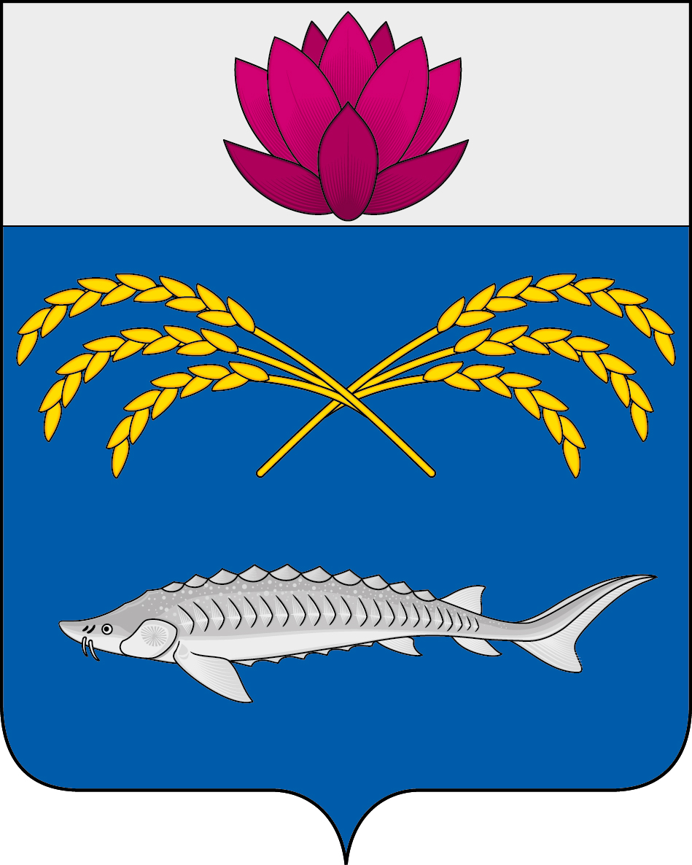
(гербовый щит)

Приложение 2
к Положению «О гербе
муниципального образования
«Камызякский муниципальный район
Астраханской области»
от 28.02.2025 года №35

ОДНОЦВЕТНЫЙ КОНТУРНЫЙ РИСУНОК ГЕРБА
МУНИЦИПАЛЬНОГО ОБРАЗОВАНИЯ
«КАМЫЗЯКСКИЙ МУНИЦИПАЛЬНЫЙ РАЙОН
АСТРАХАНСКОЙ ОБЛАСТИ»
(гербовый щит)
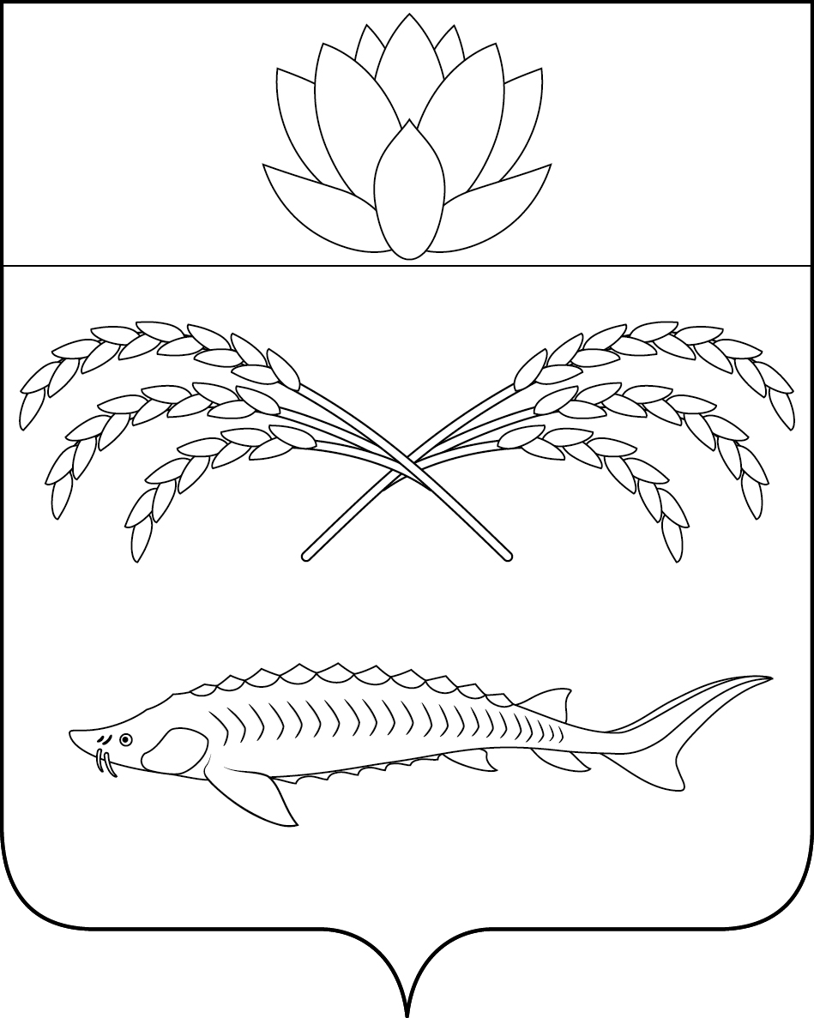

Приложение 3
к Положению «О гербе
муниципального образования
«Камызякский муниципальный район
Астраханской области»
от 28.022025 года №35

ОДНОЦВЕТНЫЙ КОНТУРНЫЙ РИСУНОК С УСЛОВНОЙ
ШТРИХОВКОЙ ДЛЯ ОБОЗНАЧЕНИЯ ЦВЕТА ГЕРБА
МУНИЦИПАЛЬНОГО ОБРАЗОВАНИЯ
«КАМЫЗЯКСКИЙ МУНИЦИПАЛЬНЫЙ РАЙОН
АСТРАХАНСКОЙ ОБЛАСТИ»
(гербовый щит)

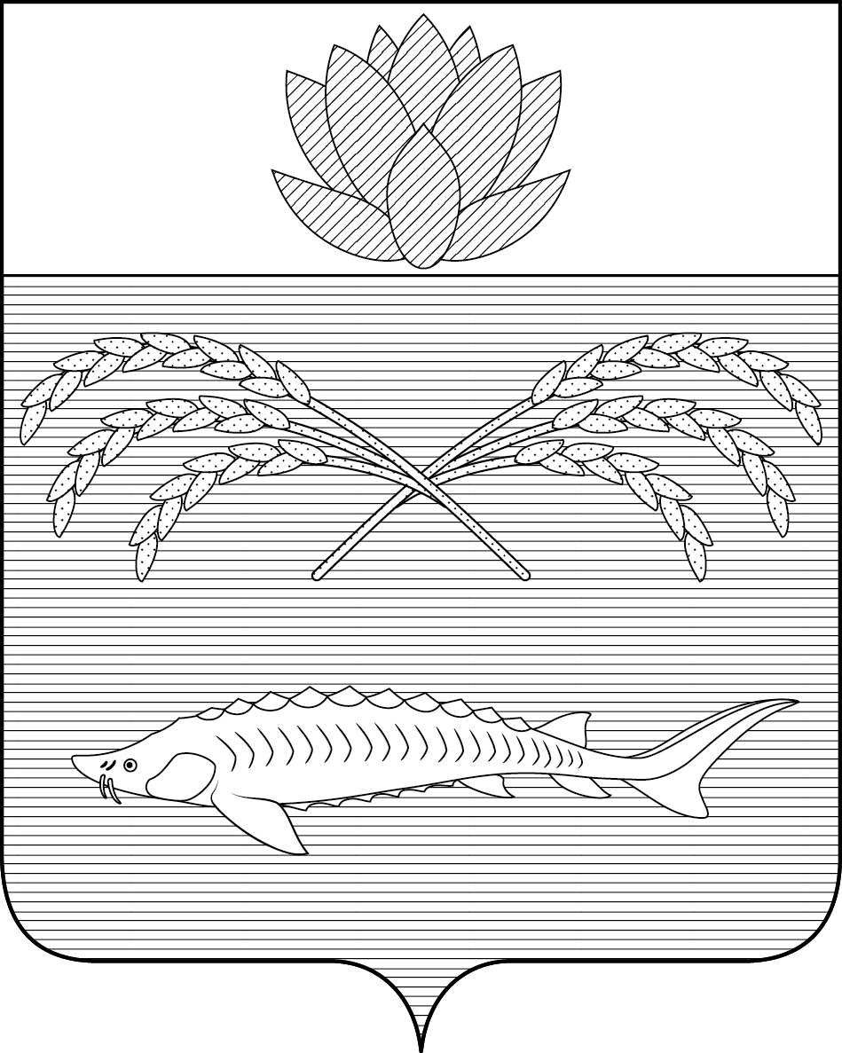

Приложение 4
к Положению «О гербе
муниципального образования
«Камызякский муниципальный район
Астраханской области»
от 28.02.2025 года №35

МНОГОЦВЕТНЫЙ РИСУНОК ГЕРБА
МУНИЦИПАЛЬНОГО ОБРАЗОВАНИЯ
«КАМЫЗЯКСКИЙ МУНИЦИПАЛЬНЫЙ РАЙОН
АСТРАХАНСКОЙ ОБЛАСТИ»
(коронованный щит)
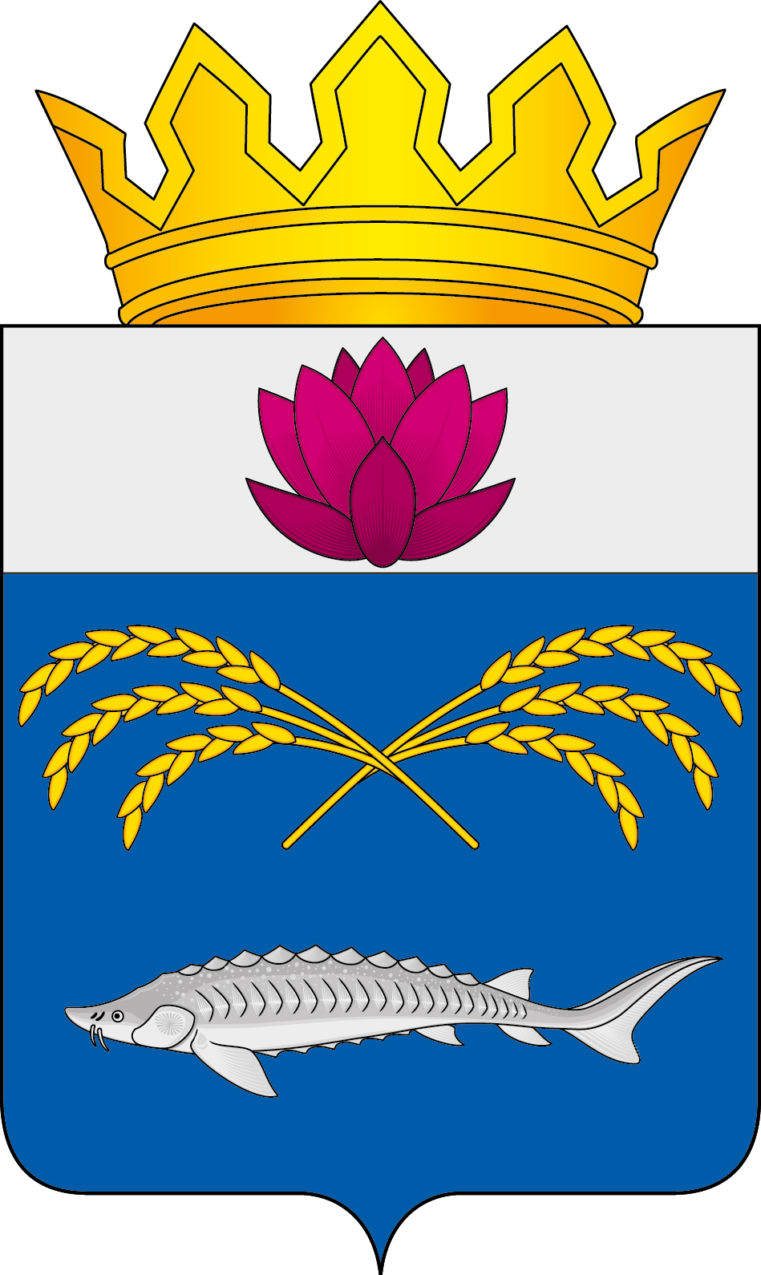

Приложение 5
к Положению «О гербе
муниципального образования
«Камызякский муниципальный район
Астраханской области»
от 28.02.2025 года №35

ОДНОЦВЕТНЫЙ КОНТУРНЫЙ РИСУНОК ГЕРБА
МУНИЦИПАЛЬНОГО ОБРАЗОВАНИЯ
«КАМЫЗЯКСКИЙ МУНИЦИПАЛЬНЫЙ РАЙОН
АСТРАХАНСКОЙ ОБЛАСТИ»
(коронованный щит)
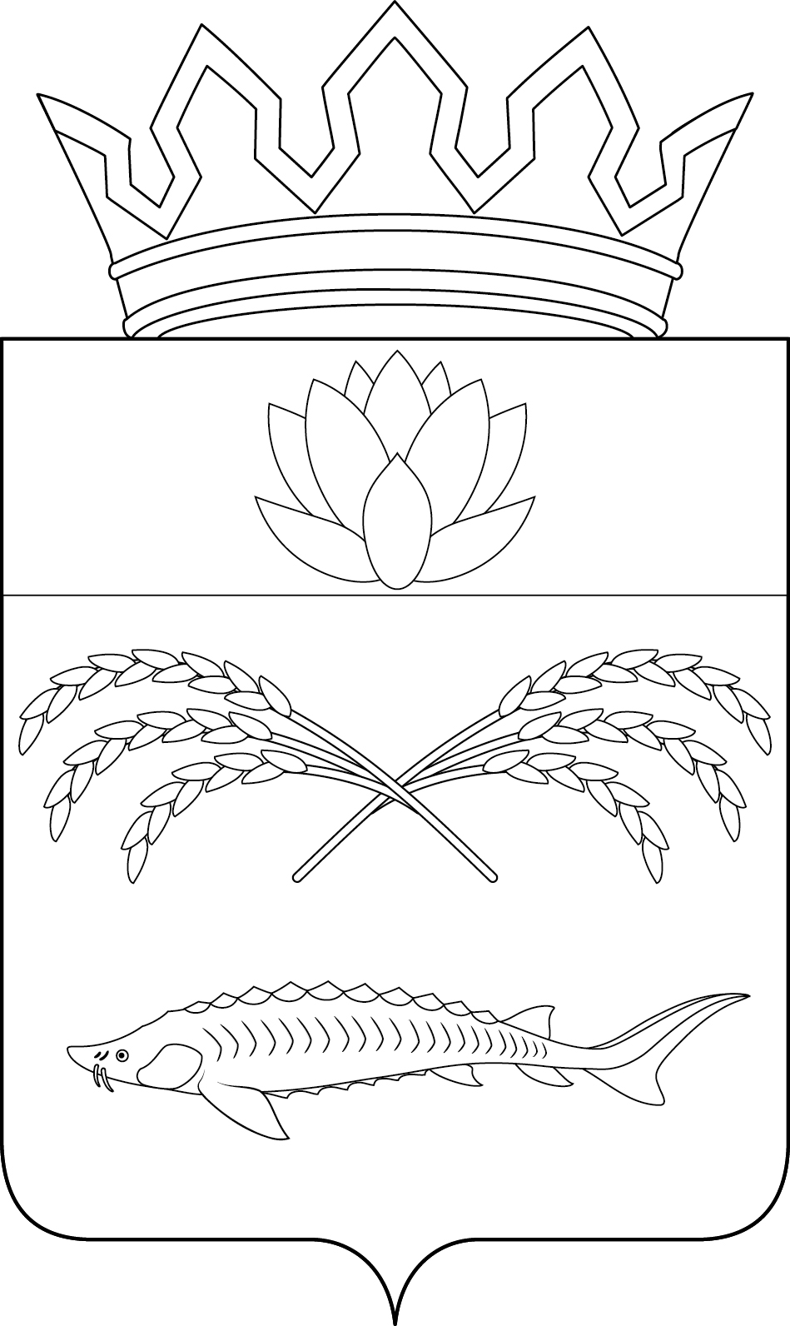

Приложение 6
к Положению «О гербе
муниципального образования
«Камызякский муниципальный район
Астраханской области»
от 28.02.2025 года №35

ОДНОЦВЕТНЫЙ КОНТУРНЫЙ РИСУНОК С УСЛОВНОЙ
ШТРИХОВКОЙ ДЛЯ ОБОЗНАЧЕНИЯ ЦВЕТА ГЕРБА
МУНИЦИПАЛЬНОГО ОБРАЗОВАНИЯ
«КАМЫЗЯКСКИЙ МУНИЦИПАЛЬНЫЙ РАЙОН
АСТРАХАНСКОЙ ОБЛАСТИ»
(коронованный щит)
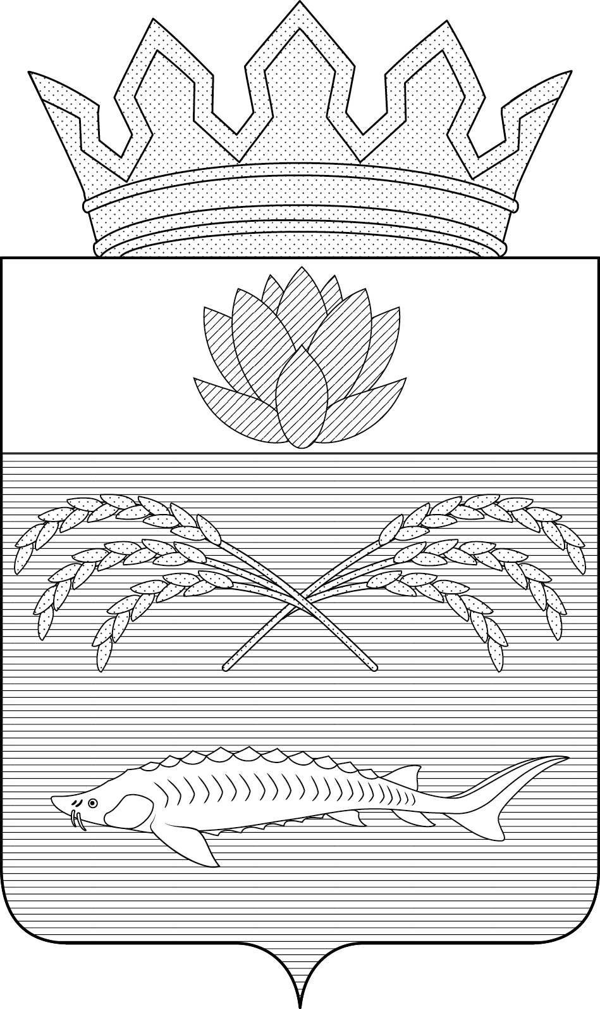

Приложение
к Положению «О флаге
муниципального образования
«Камызякский муниципальный район
Астраханской области»
от 28.02.2025 года №35

РИСУНОК ФЛАГА
МУНИЦИПАЛЬНОГО ОБРАЗОВАНИЯ
«КАМЫЗЯКСКИЙ МУНИЦИПАЛЬНЫЙ РАЙОН
АСТРАХАНСКОЙ ОБЛАСТИ»

(лицевая сторона)
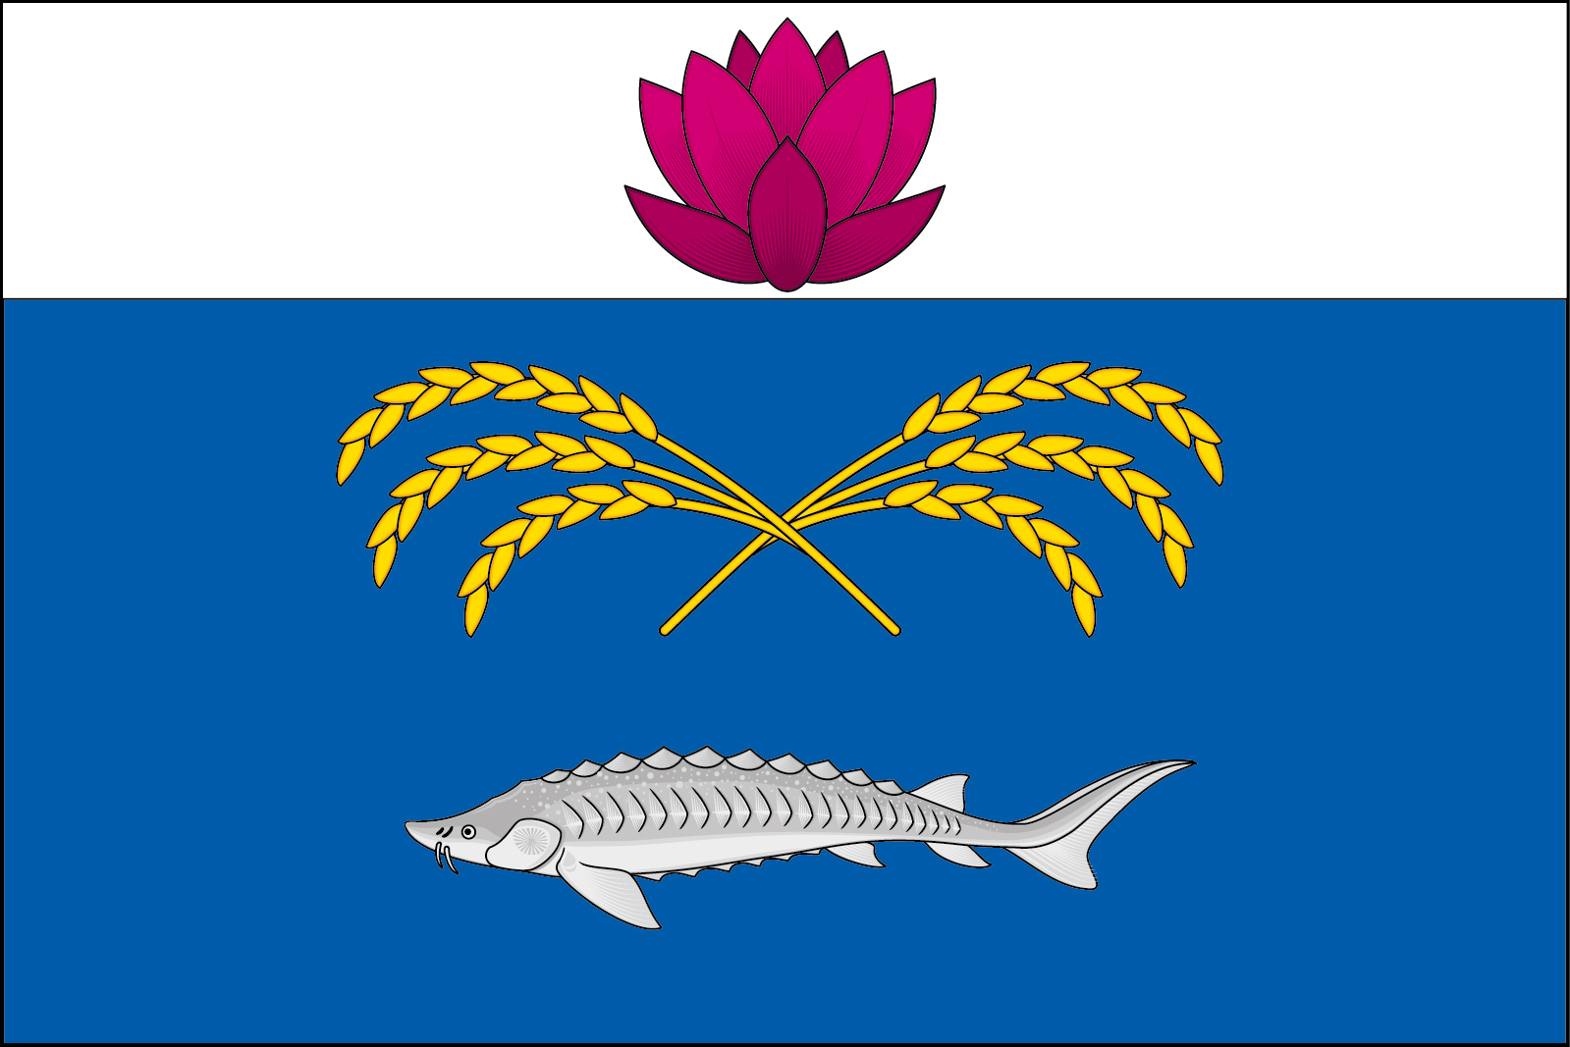

(оборотная сторона)
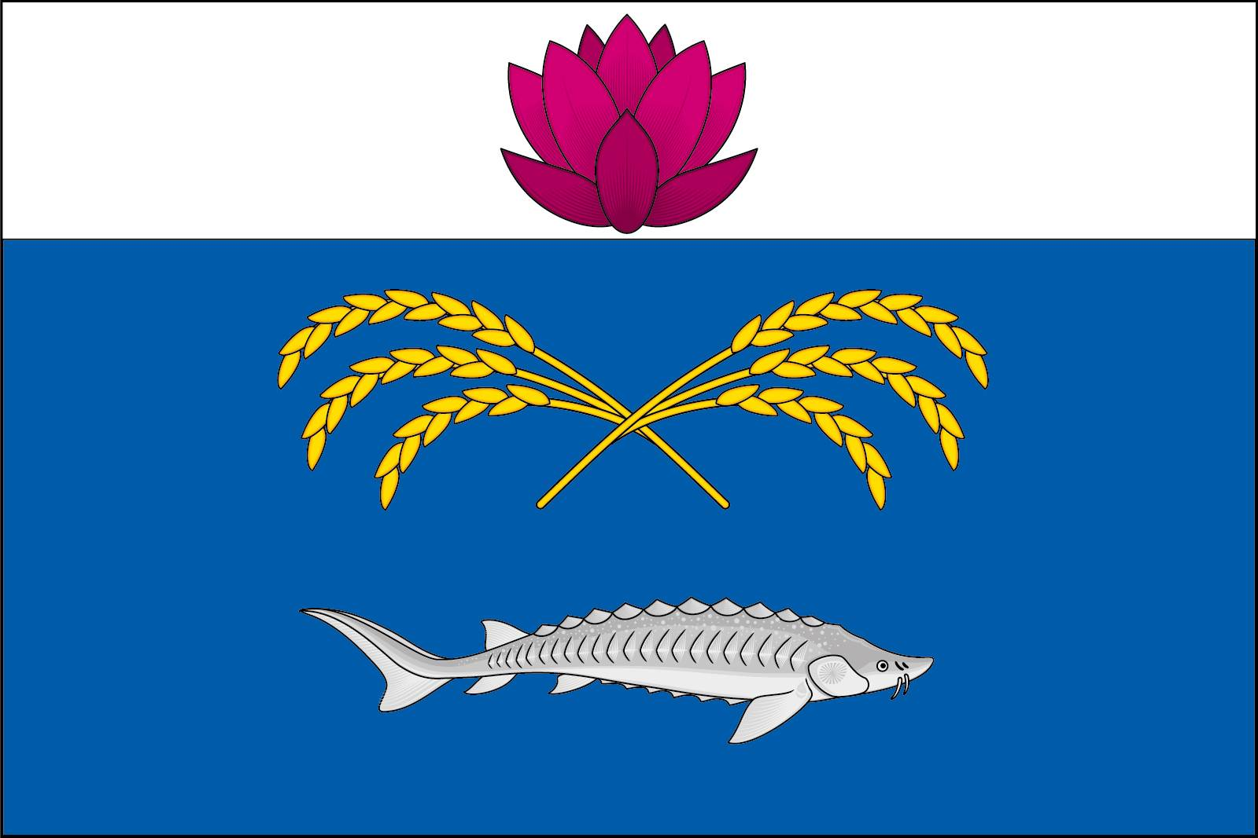

Размещение гербов: 1 – герб РФ или субъекта РФ, 2 – герб муниципального образования, где цифровые обозначения указывают на степень почетности места размещения герба при взгляде от зрителя.
Размещение флагов: 1 – флаг РФ или субъекта РФ, 2 – флаг муниципального образования, где цифровые обозначения указывают на степень почетности места размещения флага при взгляде от зрителя.

